**Тақырыбы: «Біз біргеміз»ойын-сабағы**

**Мақсаты**:Балалардың ой-қиялын, есте сақтауын,қабылдауын дамыту.Ұсақ қол моторикасын кеңейту.

**Керекті құралдар**. Қорапша,шарлар, құм, ермексаз,сызба суреттері,маркер, желім,гречка,суреттер.

Қайырлы күн әріптестер! Бүгін менің «Біз біргеміз»атты психологиялық ойын-сабағыма қош келдіңіздер!

-Балалар мен сендерді көргеніме қуаныштымын.Мен бәріңді жақсы көремін,ал сендер бір-біріңді көргенде қуанасындар ма?

Мен өзімнің жылуымның бір бөлігін сендерге бергім келеді. Қанекей бір-біріміздің қолымыздан ұстап,алақандарымызбен жылуымызды бір-бірімізге таратайық.Сендер менің жылуымды сездіңдер ме? Менде.Ал енді бір-бірімізге күлімдейік.Сонда біздің көңіл-күйіміз одан сайын жақсарады.

Бүгін біз сөзбен емес,қимылменде амандасамыз.

Алақан-бір-бірімізбен қол алысамыз

Жүрек-құшақтап амандасамыз

Күн-бір-біріміздің басымызды сипаймыз

Күлкі-күлімдейміз.

Мен сендердің осы жаттығу арқылы бір-біріңе деген мейірімділіктеріңізді, ақылдылықтарыңызды байқадым.Жарайсындар!

Шақырамын сендерді

Балапандар кел бері

Толтырайық шаттыққа

Дөңгеленіп шеңберді

Ендеше сендермен «Тамаша»ойын-жаттығуын ойнағым келіп тұр,дайынбыз ба?

-Біздің балабақшамыз қандай?-Тамаша

-«Балапан» тобының бүлдіршіндері қандай?-Тамаша

-Бүгінгі көңіл-күйлерің қандай?-Тамаша

Жарайсыңдар!

Келесі «Рахмет»жаттығуы

-Мен барлығын жақсы көремін, сол үшін көздеріме рахмет!

-Мен барлығын жақсы естеймін,сол үшін құлақтарыма рахмет!

-Мен барлық жерге барамын,сол үшін аяқтарыма рахмет!

-Мен барлық жұмысты атқарамын,сол үшін қолдарыма рахмет!

Балалар қараңдаршы мен сендерге не алып келдім.Бұл сиқырлы сандықша,оның ішінде не бар екен қарайық?

Бұл не?-түрлі-түсті шарлар.Ендеше жақсы көңіл-күймен осы шарлардың түстерін атайық ,мен сендерді қаншалықты білетіндеріңді тексерейін.Балалар әр шарда өзінің тапсырмалары бар екен,орындаймыз ба? үріп, ішін ауаға толырайық

1-тапсырма. «Не қайда тұрады?»ойыны (сызба жұмысы әр балаға)

2-тапсырма: «Жемісті боя!»ойыны ( ермексаз,жеміс суреттері)

3-тапсырма: «Құм терапиясы»сурет салу осы шарларды салу (құм)

-Жарайсындар,балалар тапсырмалардың барлығын өте жақсы орындай білдіңдер,ақылды,білімді екенсіңдер. Сендерге ойын-сабақ ұнады ма?

Не туралы айттық? Қысқаша қорытындылау

Ендеше осы шарларға сурет салып, өзіміздің көңіл –күйлеріміздің қандай екенін бейнелейік. (маркер, жіп)

Соңында сабын көпіршіктерін үру,қуанту

Сыйлық беру,мадақтау

**Зерттелуші:___________________________________**

**«Не қайда тұрады?»**

**Мақсаты:ойлау деңгейінің дамуын бағалау.**

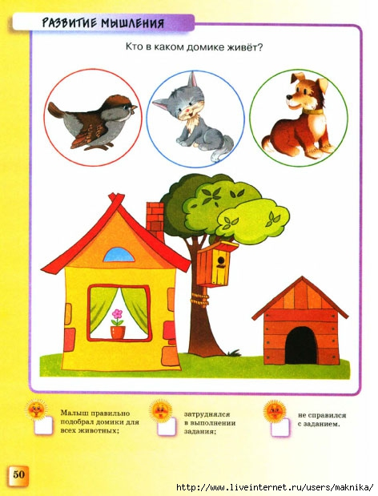

**Зерттелуші:___________________________________**

**«Не қайда тұрады?»**

**Мақсаты:ойлау деңгейінің дамуын бағалау.**

